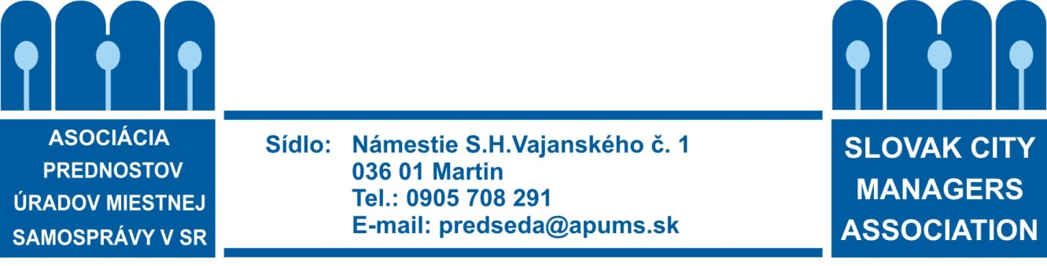

strategické priority
Asociácie prednostov úradov miestnej samosprávy na roky 2019 – 2022

- Pokračovať v projekte manažérskeho vzdelávania prednostov úradov miestnej samosprávy a zvyšovať ich odbornú spôsobilosť na výkon funkcie.

- Zasadiť sa o riešenie adekvátneho pracovno-právneho postavenia prednostov úradov miestnej samosprávy a garanciu ich právnej istoty.

- Aktívne spolupracovať s ostatnými organizáciami pôsobiacimi v záujmovej sfére miestnych samospráv a kooperovať s nimi v rozsahu zodpovedajúcom obhajobe spoločných cieľov a poslaniu Asociácie.

- Rozvíjať medzinárodné kontakty Asociácie so zameraním na efektívnu výmenu skúseností. Osobitne venovať pozornosť spolupráci s inými inštitúciami zameranými na podporu miestnej samosprávy.

- Vytvárať pracovné komisie pre podporu a zabezpečovanie aktivít súvisiacich s legislatívnym procesom a koncepčnými úlohami súvisiacimi s miestnou samosprávou.

- Organizovať každoročne minimálne dve konferencie a seminár zamerané na výmenu odborných skúseností v aktuálnych záujmových oblastiach.

- Informovať odbornú a ostatnú verejnosť o poslaní a aktivitách Asociácie.

